ГАУ ДПО ЯО «Институт развития образования»
Курсы повышения квалификации

Авторские курсы

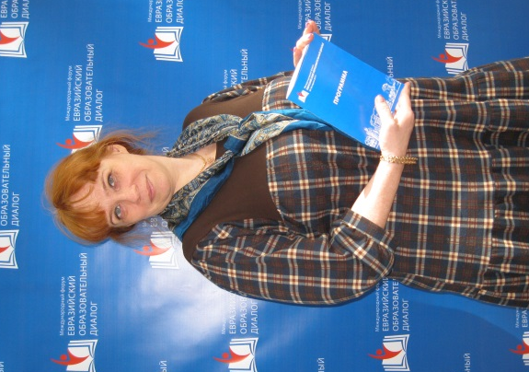

Автор курса: Отрошко Г.В., учитель-дефектолог (олигофренопедагог), учитель-логопед высшей квалификационной категории, старший преподаватель кафедры инклюзивного образования ГАУ ДПО ЯО ИРО, автор более 15 методических изданий.

Предлагаемые программы:

Дополнительная программа профессиональной переподготовки
«Специальное дефектологическое образование»
по направлению «Логопедия» (580 ЧАСОВ)

Содержание курса:
Блок 1.Психолого-педагогические основы обучения и воспитания детей с нарушениями речи.
- Основы нейрофизиологии и высшей нервной деятельности
- Специальная педагогика
- Специальная психология
- Неврологические основы логопедической работы
- Психолингвистика
- Анатомия, физиология, патология органов слуха и речи.
Блок 2. Организация и содержание логопедической работы
- Логопедия (теоретические и методологические основы логопедии, дислалия, дизартрия, алалия, ринолалия, общее недоразвитие речи, афазия, заикание, дисграфия, дислексия)
- Методики преподавания (специальные)
- Логопедические технологии
- Дисциплины по выбору
Блок 3. Практическая отработка полученных компетенций в форме стажировки
Программу реализуют:
- Гаврилова Ю.А. – врач-невролог, к.м.н., преподаватель Ярославского государственного медицинского университета;
- Посысоев Н.Н. - к.псих. н., профессор кафедры инклюзивного образования, сертифицированный гештальт-терапевт, гештальт-консультант.
- Назарова И.Г. –к.п.н., заведующий кафедрой общей педагогики и психологии ГАУ ДПО ЯО ИРО, Почётный работник высшего профессионального образования Российской Федерации, лауреат премии Губернатора Ярославской области «За заслуги в сфере образования»; член Координационного Совета по опеке и попечительству Правительства Ярославской области, член Областного научно-методического совета по психологии образования.
- Отрошко Г.В. –учитель-дефектолог (олигофренопедагог), учитель-логопед высшей квалификационной категории, старший преподаватель кафедры инклюзивного образования ГАУ ДПО ЯО ИРО, автор более 15 методических изданий.
- Расторгуева Н.И. – учитель-логопед высшей квалификационной категории, руководитель методического объединения учителей – логопедов дошкольных образовательных организаций г. Ярославля.
- Речкина Е.С. - учитель-логопед высшей квалификационной категории, руководитель методического объединения учителей – логопедов дошкольных образовательных организаций.

ППК
«ФГОС: организация обучения детей с интеллектуальными нарушениями» (40 ч.)

Содержание курса:
- Клинические основы обучения детей с интеллектуальными нарушениями (инвариант)
- Клиническая картина особенностей развития и поведения детей с различными вариантами интеллектуальных нарушений
- Современные диагностические и коррекционные технологии в работе с детьми с особыми образовательными потребностями
- Психолого-педагогические аспекты обучения детей с интеллектуальными нарушениями (инвариант)
- Дети с тяжелыми и множественными нарушениями развития и глубокой степенью умственной отсталости: взаимодействие со взрослыми и потенциал развития
- Методы и приемы развития коммуникации детей с расстройствами аутистического спектра
- Агрессивное поведение у детей
- Особенности организации дистанционного обучения детей с умственной отсталостью
- Отдельные вопросы коррекционного обучения и воспитания школьников с умственной отсталостью (интеллектуальными нарушениями) (вариативный модуль)
- Тьютор и ассистент: особенности включения в учебно-коррекционную работу
- Адаптивная физическая культура и адаптивный спорт.
- Использование арт-терапевтических техник в работе со школьниками умственной отсталостью.
- Проектные методы обучения в работе с детьми с умственной отсталостью и др.

ППК
«Современные технологии и средства коррекции речевых расстройств у дошкольников» (72 ч)

Содержание курса:
Модуль 1. Типологические и индивидуальные особенности дошкольников с нарушениями речи:
- Нарушения речи у детей с заболеваниями ЛОР-органов
- Особенности воспитания и возможности психолого-педагогической коррекции синдрома дефицита внимания с гиперактивностью (СДВГ) у детей
- Особенности становления речевой функции у дошкольников с разными типами латеральной организации
Модуль 2. Диагностика и коррекционная работа с неговорящими детьми
- Безречевые дети: дифференциальная диагностика
- Логопедическая работа с неговорящими детьми
- Альтернативная коммуникация в практике образования детей с ОВЗ
Модуль 3. Современные технологии диагностики и коррекции нарушений развития детей с ОВЗ в условиях ФГОС ДО
- Логопедическая работа с детьми, имеющими сенсорные, интеллектуальные и двигательные нарушения в развитии
- Психолого-педагогический консилиум как основной механизм реализации психолого-педагогического сопровождения освоения ребёнком адаптированной образовательной программы.

Стоимость и продолжительность обучения определяется по согласованию с заказчиком.
Электронная запись на обучение
Договор
Реквизиты ГАУ ДПО ЯО ИРО

